Қазақстан Республикасы Дін істері агенттігі төрағасының 2014 жылғы 18 наурыздағы № 11 "Діни саласындағы мемлекеттік көрсетілетін қызметтер регламенттерін бекіту туралы" бұйрығына өзгерiстер мен толықтырулар енгiзу туралы
Күшін жойған
Қазақстан Республикасы Дін істер агенттігі төрағасының 2014 жылғы 23 маусымдағы № 21 бұйрығы. Қазақстан Республикасының Әділет министрлігінде 2014 жылы 27 шілдеде № 9611 тіркелді. Күші жойылды - Қазақстан Республикасы Мәдениет және спорт министрінің м.а. 2015 жылғы 22 мамырдағы № 190 бұйрығымен
Ескерту. Күші жойылды - ҚР Мәдениет және спорт министрінің м.а. 22.05.2015 № 190 (алғашқы ресми жарияланған күнінен кейін күнтізбелік он күн өткен соң қолданысқа енгізіледі) бұйрығымен.
Қазақстан Республикасының «Мемлекеттік көрсетілетін қызметтер туралы» 2013 жылғы 15 сәуірдегі Заңының 10-бабының 2) тармақшасына сәйкес, БҰЙЫРАМЫН:
1. Қазақстан Республикасы Дін істері агенттігі төрағасының 2014 жылғы 18 наурыздағы № 11 «Діни саласындағы мемлекеттік көрсетілетін қызметтер регламенттерін бекіту туралы» бұйрығына (нормативтік құқықтық актілерін мемлекеттік тіркеу Реестрінде № 9340 болып тіркелген, 2014 жылы 11 мамырда «Әділет» ақпараттық-құқықтық жүйесінде жарияланған) келесі өзгерістер мен толықтырулар енгізілсін:
аталған бұйрықпен бекітілген «Дінтану сараптамасын жүргізу» мемлекеттік көрсетілетін қызмет регламентінде:
23-тармақ мынадай редакцияда жазылсын:
«23. Рәсімнің (іс-қимылдардың) іске асырылу реттілігінің сипаттамасы осы Регламенттің 1-қосымшасына сәйкес блок-сызбамен сүйемелденеді.»;
мынадай редакцияда 24-тармақпен толықтырылсын:
«24. Мемлекеттік қызмет көрсету процесінде рәсімдердің (іс-қимылдардың) ретін, көрсетілетін қызметті берушінің толық сипаттамасы құрылымдық бөлімшелердің (қызметкерлердің) өзара іс-қимылдарының, мемлекеттік қызмет көрсету процесінде ақпараттық жүйелерді қолдану тәртібінің сипаттамасы осы Регламенттің 2-қосымшасына сәйкес мемлекеттік қызмет көрсетудің бизнес-процестерінің анықтамалығында көрсетіледі. Мемлекеттік қызмет көрсетудің бизнес-процестерінің анықтамалығы «www.e.gov.kz» - «электрондық үкімет» веб порталында, көрсетілетін қызметті берушінің «www.din.gov.kz»» - интернет-ресурсында орналастырылады.»;
қосымшаның оң жақ жоғарғы бұрышындағы мәтін мынадай редакцияда жазылсын:
«Дінтану сараптамасын жүргізу» мемлекеттік қызмет Регламентіне 1-қосымша»;
осы бұйрықтың 1-қосымшасына сәйкес редакциясында 2-қосымшасымен толықтырылсын;
аталған бұйрықпен бекітілген «Республика аумағындағы шетелдiк дiни бiрлестiктердiң қызметiн, шетелдiк дiни орталықтардың Қазақстан Республикасындағы дiни бiрлестiктер басшыларын тағайындауын келiсу» мемлекеттік көрсетілетін қызмет регламентінде:
23-тармақ мынадай редакцияда жазылсын:
«23. Рәсімнің (іс-қимылдардың) іске асырылу реттілігінің сипаттамасы осы Регламенттің 2-қосымшасына сәйкес блок-сызбамен сүйемелденеді.»;
мынадай редакцияда 24-тармақпен толықтырылсын:
«24. Мемлекеттік қызмет көрсету процесінде рәсімдердің (іс-қимылдардың) ретін, көрсетілетін қызметті берушінің толық сипаттамасы құрылымдық бөлімшелердің (қызметкерлердің) өзара іс-қимылдарының, мемлекеттік қызмет көрсету процесінде ақпараттық жүйелерді қолдану тәртібінің сипаттамасы осы Регламенттің 2-қосымшасына сәйкес мемлекеттік қызмет көрсетудің бизнес-процестерінің анықтамалығында көрсетіледі. Мемлекеттік қызмет көрсетудің бизнес-процестерінің анықтамалығы «www.e.gov.kz» - «электрондық үкімет» веб порталында, көрсетілетін қызметті берушінің «www.din.gov.kz»» - интернет-ресурсында орналастырылады.»;
қосымшаның оң жақ жоғарғы бұрышындағы мәтін мынадай редакцияда жазылсын:
«Республика аумағындағы шетелдік діни бірлестіктердің қызметін, шетелдік діни орталықтардың Қазақстан Республикасындағы діни бірлестіктер басшыларын тағайындауын келісу» мемлекеттік қызмет көрсету регламентіне 1-қосымша;
осы бұйрықтың 2-қосымшасына сәйкес редакциясында 2-қосымшасымен толықтырылсын;
2. Әкімшілік департаменті (Ж.А. Ақзам) Құқықтық қамтамасыз ету басқармасымен (Ә.Т. Жуанышпаева) бірлесе осы бұйрықты заңнамада белгіленген тәртіпте мемлекеттік тіркеуді және бұқаралық ақпарат құралдарында ресми жариялауды қамтамасыз етсін.
3. Әкімшілік департаменті (Ж.А. Ақзам) осы бұйрық мемлекеттік тіркеуден өткеннен кейін, Қазақстан Республикасы Дін істері агенттігінің интернет-ресурсына енгізіп, Қазақстан Республикасы Дін істері агенттігінің барлық құрылымдық бөлімшелеріне жеткізсін.
4. Осы бұйрықтың орындалуын бақылау Қазақстан Республикасы Дін істері агенттігінің Жауапты хатшысы Т.Т. Ысмайыловқа жүктелсін.
5. Осы бұйрық алғашқы ресми жарияланған күннен бастап он күнтізбелік күн өткеннен кейін қолданысқа енгізіледі.
Қазақстан Республикасы
Дін істері агенттігінің Төрағасы М.Әзілханов
Қазақстан Республикасы
Дін істері агенттігі төрағасының
2014 жылғы 23 маусымдағы № 21
осы бұйрығына 1-қосымша
«Дінтану» сараптамасын жүргізу»
мемлекеттік көрсетілетін қызмет
регламентіне 2-қосымша
«Дінтану» сараптамасын жүргізу»
мемлекеттік көрсетілетін қызмет бизнес-процестерінің
анықтамалығы
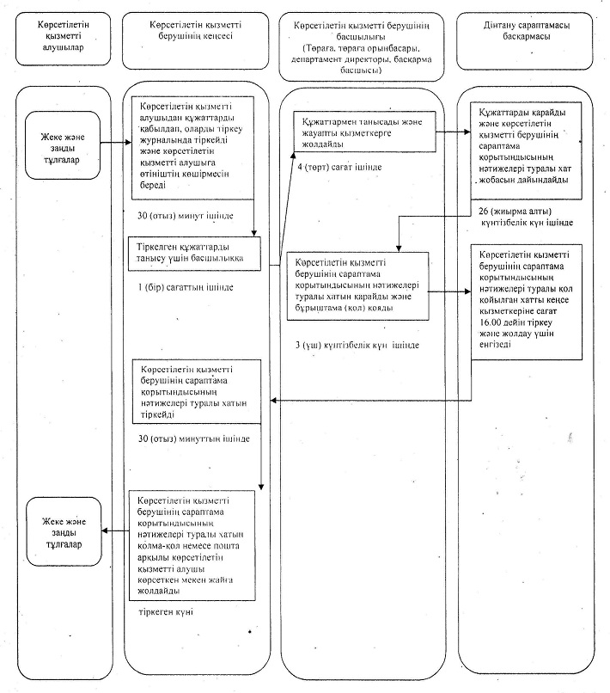
Қазақстан Республикасы
Дін істері агенттігі төрағасының
2014 жылғы 23 маусымдағы № 21
осы бұйрығына 2-қосымша
«Республика аумағындағы шетелдік діни
бірлестіктердің қызметін, шетелдік діни
орталықтардың Қазақстан Республикасындағы
діни бірлестіктерінің басшыларын
тағайындауын келісу» мемлекеттік
көрсетілетін қызмет регламентіне
2-қосымша
«Республика аумағындағы шетелдік діни бірлестіктердің қызметін,
шетелдік діни орталықтардың Қазақстан Республикасындағы діни
бірлестіктерінің басшыларын тағайындауын келісу» мемлекеттік
көрсетілетін қызметті көрсету бизнес-процестерінің анықтамалығы
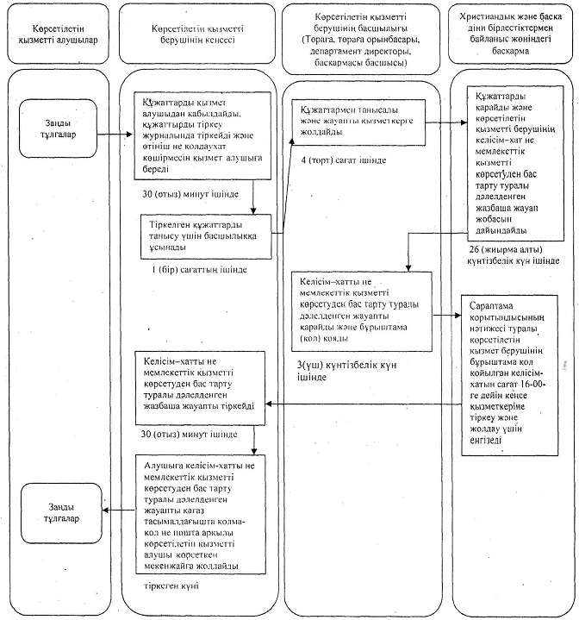

© 2012. Қазақстан Республикасы Әділет министрлігінің «Қазақстан Республикасының Заңнама және құқықтық ақпарат институты» ШЖҚ РМК

